IV GMINNY KONKURS EKOLOGICZNY
„EKO - CHOINKA”

POD HONOROWYM PATRONATEM
WÓJTA GMINY WIĄZOWNICA

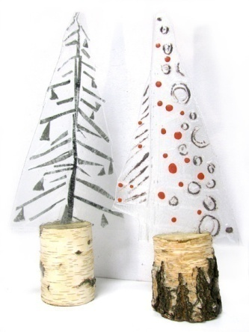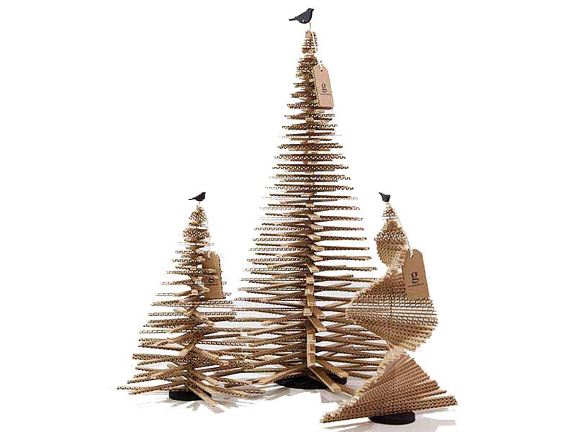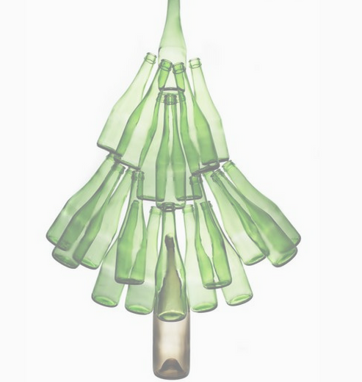

- PATRONAT:
Wójt Gminy Wiązownica.

- ORGANIZATORZY:
Szkoła Podstawowa im. Kardynała Stefana Wyszyńskiego w Manasterzu.

- CELE KONKURSU:
- poszerzenie ekologicznej wiedzy uczestników konkursu,
- nauka pożytecznego działania na rzecz ochrony środowiska,
- kształtowanie postaw proekologicznych wśród uczniów i ich rodzin, promujących ideę segregacji i recyklingu odpadów,
- promowanie selektywnej zbiórki odpadów opakowaniowych oraz ponowne przetwarzanie odpadów na praktyczne przedmioty domowego użytku,
- wskazanie na twórczy i aktywny sposób spędzania wolnego czasu,
- odczuwanie osobistej motywacji do ochrony przyrody,
- rozbudzanie wyobraźni i kreatywności,
- umożliwienie prezentacji uzdolnień plastycznych,
- rozwijanie zainteresowań artystycznych.

- UCZESTNICY:
- Kategoria I – uczniowie klas I-III;
- Kategoria II- uczniowie klas IV-VIII.

- PRZEDMIOT KONKURSU:
Zadaniem konkursu jest wykonanie „Eko-Choinki” oraz dostarczeniu jej z kartą zgłoszenia w konkursie i oświadczeniem na adres Szkoły Podstawowej w Manasterzu.

- ZASADY UCZESTNICTWA:
- uczestnicy zgłaszają do konkursu zrobione przez siebie prace z doklejoną na pracy informacją : Konkurs „Eko-choinka”, kategoria, imię i nazwisko, klasa, szkoła;
- do pracy należy dołączyć także wypełnioną kartę zgłoszenia i oświadczenie przedstawiciela ustawowego ucznia ;
- prace mają być wykonane z materiałów ekologicznych lub poddawanych recyclingowi. Dopuszczone materiały obejmują m.in.: drewno, szyszki, zboża, kasztany, pióra, gałązki, makaron, liście, suszone owoce, tektura, butelki PET, sznurki, korki itp.;
- organizator zastrzega sobie prawo niedopuszczenia do konkursu prac niewykonanych zgodnie z powyższymi wymogami;
- prosimy o wstępną selekcję prac, każda szkoła może zgłosić maksymalnie trzy prace w danej kategorii wyłonione w drodze wewnątrzszkolnego konkursu;
- prace przestrzenne o wymiarach nie przekraczających wysokość do 50 cm, szerokość do 40 cm, głębokość do 40 cm; (tolerancja 5 cm)
- choinka powinna samodzielnie stać i mieć formę zwartą, a jej elementy powinny być solidnie ze sobą połączone, aby możliwe było jej przechowywanie i wystawienie przez okres minimum 2 tygodnie, bez pogorszenia jej walorów estetycznych;
- uczestnicy konkursu zostaną poinformowani o jego wynikach oraz terminie wręczenia nagród.

- TERMIN:
- podpisane prace należy dostarczyć do Szkoły w Manasterzu w terminie do 3.12.2023 r. w godzinach 7.45 – 15.00 wraz z wypełnioną Kartą zgłoszenia i Oświadczeniem rodziców/ prawnych opiekunów;

- JURY:
- w skład Jury konkursu wejdą przedstawiciele Organizatorów oraz nauczyciele innych szkół z terenu Gminy Wiązownica.

- NAGRODY:
- w konkursie zostaną przyznane nagrody główne w każdej z kategorii,
- laureaci konkursu zostaną powiadomieni o terminie i miejscu uroczystego wręczenia nagród.

- KRYTERIA OCENY W KONKURSIE:
Jury oceniać będzie zgłoszone pracebiorącpod uwagę:
- zgodność z przedmiotem konkursu;
- ekologiczny wybór materiału;
- oryginalność doboru materiałówi pomysłów;
- staranność, wkład pracy;
- pomysłowość, nowatorstwo;
- estetyka i trwałość konstrukcji.

- UWAGI:
- organizatorzy zastrzegają sobie prawo do zmian w regulaminie,
- organizatorzy mają prawo do wykorzystywania zdjęćchoinek do celów promocyjnych.

III GMINNY KONKURS „EKO-CHOINKA”
Karta zgłoszenia

- Imię i nazwisko ucznia:.......................................................

- Rok urodzenia wykonawcy/ klasa: ........................................

- Imię i nazwisko rodzica/ prawnego opiekuna: …………………
……………………………………………………………………………………………………………..

- Numer telefonu rodzica / prawnego opiekuna: ……………..
………………………………………………………………………………………………………..

- Nazwa oraz numer telefonu szkoły, którą reprezentuje wykonawca:
……………………………………………………………………………………………………………………………………………………………………………………………………………………………………………………………………………………………………………………………………….

Pieczęć Szkoły Podpis Dyrektora

............................... ......................................

OŚWIADCZENIE
RODZICÓW/PRAWNYCH OPIEKUNÓW
NIEPEŁNOLETNIEGO UCZESTNIKA
IV GMINNEGO KONKURSU EKOLOGICZNEGO
„EKO-CHOINKA”

............................................................................................................
(IMIĘ I NAZWISKO UCZESTNIKA KONKURSU)

Po zapoznaniu się i akceptacji regulaminu IV GMINNEGO KONKURSU EKOLOGICZNEGO „EKO-CHOINKA”, wyrażam zgodę na udział mojego dziecka w konkursie oraz na upublicznienie danych osobowych celem popularyzacji konkursu.
Oświadczam także, że zgłoszona do niniejszego konkursu praca jest wynikiem własnej twórczości

.................................................................................................................
(imię i nazwisko uczestnika konkursu)

i nie narusza praw autorskich oraz jakichkolwiek innych praw osób trzecich oraz nie została zgłoszona do innych konkursów o podobnej tematyce.

Ja niżej podpisany/a, jako przedstawiciel ustawowy, któremu przysługują pełne prawa wobec

........................................................................
(imię i nazwisko dziecka)

po zapoznaniu się z Regulaminem konkursu niniejszym wyrażam zgodę na umieszczenie danych osobowych dziecka i przetwarzanie ich, zgodnie z ustawą z dnia 10 maja 2018 r. o ochronie danych osobowych (Dz. U. z 2018r, poz. 1000.) oraz zgodnie z Rozporządzeniem Parlamentu Europejskiego i Rady (UE) 2016/679 z dnia 27 kwietnia 2016r. w sprawie ochrony osób fizycznych w związku z przetwarzaniem danych osobowych i w sprawie swobodnego przepływu takich danych oraz uchylenia dyrektyw 95/ 46/ WE (Ogólne Rozporządzenie o Ochronie Danych Osobowych) w celu przeprowadzenia konkursu oraz dalszego wykorzystania prac nadesłanych na konkurs.

.........................................................
Podpis rodzica lub opiekuna prawnego

